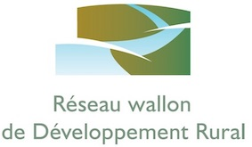
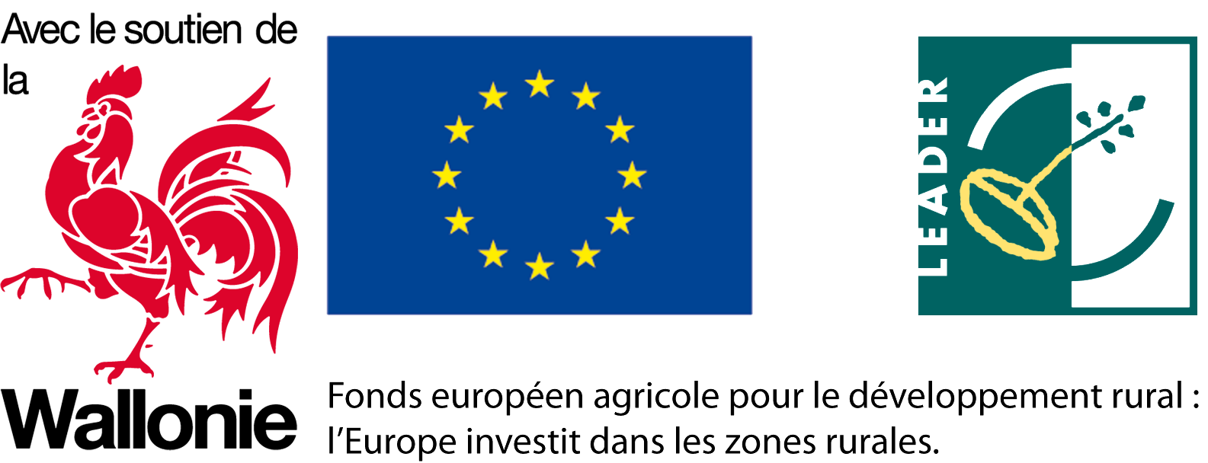

Communiqué de presse
Lancement de la Spécialité Traditionnelle Garantie (STG) « Lait de foin » en Wallonie par Monsieur René Collin, Ministre de l'Agriculture, de la Nature, de la Forêt, de la Ruralité, du Tourisme, du Patrimoine et délégué à la Grande Région.
Lundi 9 juillet 2018, à 11h00 chez Vincent Sépult, à la ferme Saint-Martin,
Rue Saint-Martin, 18 à 6960 Malempré.
Cet événement sera l’occasion de présenter officiellement les dispositifs mis en place en Wallonie pour permettre l’accès des éleveurs et producteurs wallons à la STG « Lait de foin ».
La création d’une association interprofessionnelle autour du lait de foin complète cette initiative. L’association, lancée le 29 juin dernier, est composée de producteurs et de transformateurs de lait. Elle a pour but d’encourager la mise en œuvre des soutiens et l’information sur le label.

STG « Lait de foin »
Pour protéger une alimentation de qualité et garantir une gastronomie authentique, l’Europe a mis en place trois labels: AOP, IPG et STG. Les deux premiers labels, l’Appellation d’Origine Protégée et l’Indication Géographique Protégée, sont liés à un territoire précis.
Avec la Spécialité Traditionnelle Garantie, on perd la notion d’origine géographique, seule la méthode de fabrication ou la composition traditionnelle sont reconnues. C’est notamment le cas pour le lait de foin, STG reconnue en 2016. Ce lait doit être produit essentiellement à partir d’herbe ou de foin – au moins 75% –, et d’une alimentation sans aucun OGM ni aucun produit fermenté. En Autriche, pays qui a lancé ce label avant d’être rejoint par les Allemands et les Italiens, la part de marché du lait de foin représente 15 % du marché. À la clé, un meilleur prix payé aux éleveurs : ils reçoivent une prime de 170 €/ha et 5 cents en plus par litre (15 cents s’ils sont bio). Cette différence de prix se justifie par un goût différent, notamment dû à une plus grande richesse en oméga 3. Pour les éleveurs, les gains concernent aussi la production laitière car les vaches en raffolent et en mangent « comme du bonbon ». Il faut d’ailleurs pouvoir limiter leur gourmandise. Cette alimentation plus saine favorise la bonne santé du troupeau, synonyme de bien-être des animaux et moins de frais de vétérinaire. Si l’organisation du travail pour les éleveurs doit être revue en profondeur, l’environnement en devient nettement plus agréable pour eux, et pas seulement au niveau des odeurs. Enfin, le dernier avantage est une meilleure qualité fromagère de l’avis de nombreux fromagers, parfois eux-mêmes soutenus par des AOP telles que le Saint-Nectaire, le Cantal ou le Beaufort.

Face à ces avantages, quel est le revers de la médaille ?
Le premier problème, que la Wallonie vient de lever, est de pouvoir accéder à la certification STG : le label est européen et ouvert à tous les producteurs, mais encore faut-il pouvoir être certifié. C’est ainsi que le SPW, en coopération avec un groupe d’éleveurs appuyé par le Réseau de développement rural, a établi un Plan Minimum de Contrôle (PCM). Ce travail est mené en concertation avec l’Institut français de l'Origine et de la Qualité, car nos voisins du sud développent la même démarche.
L’application du PCM et sa certification par un organisme agréé permettront à tout éleveur intéressé par cette filière de pouvoir s’y engager. La Wallonie, dans le cadre de son programme de soutien à la qualité différentiée, aidera directement les éleveurs à hauteur de maximum 3.000 euros par an et par éleveur durant 5 ans.
Un deuxième écueil concerne l’investissement important pour une installation de séchage : plusieurs centaines de milliers d’euros selon le système et la taille.
Auparavant aucune aide spécifique à l’investissement n’était prévue. Là aussi la Wallonie a apporté une solution avec une aide ADISA portant sur un investissement plafonné à 260.000 euros.

Une forte implication des éleveurs, mais aussi des transformateurs.
Le séchage du foin était une pratique ancienne en Belgique où le climat, on le sait, n’est pas toujours ensoleillé. Jusque dans les années ’60, des éleveurs avaient installé des systèmes de chauffage au fioul pour sécher le foin en cas d’intempéries. Le coût de l’énergie a eu raison de ces pratiques. Depuis, le développement de techniques de fermentation a permis de conserver du fourrage en silo. Cependant, des systèmes plus performants de séchage ont vu le jour : isolation, récupération de l’énergie solaire ou recours à un déshumidificateur, mais aussi par des dispositifs de manipulation avec griffe fixée au toit. À partir de 2008, ces installations ont séduit des éleveurs du nord-ouest de la France et une association pour le séchage en grange du foin (SeGraFo) est née. Chez nous, les syndicats agricoles wallons et l’association Fourrages Mieux ont diffusé des informations sur ces pratiques. En 2016 et 2017, le Réseau de développement rural a aidé plusieurs éleveurs à participer à des voyages d’étude avec le SeGraFo.
Ainsi, en 2016, il existait trois séchoirs en Wallonie et, entre 2017 et 2018, trois nouvelles installations ont vu le jour et plusieurs autres sont en projet. Nous sommes encore loin des centaines d’installations françaises, mais le cap est pris.
Pour soutenir et encourager ce mouvement, une association devenait nécessaire. Groupés de façon informelle pour échanger des informations en 2017, des éleveurs se sont rapprochés des fromagers pour créer en juin 2018 une association des producteurs de lait de foin en Wallonie. Cette association aura comme mission de garantir le respect de la STG, de faciliter l’accès aux installations de séchage, d’encourager la transformation du lait de foin en produits de qualité tels que fromages, yaourt, beurre…

Contacts Presse :
Cabinet René Collin : pierre.wiliquet@gov.wallonie.be
Accueil champêtre en Wallonie : info@accueilchampetre.be
Réseau wallon de Développement rural : b.delaite@reseau-pwdr.be

ADISA: Aides au développement et à l'installation dans le secteur agricole, mécanisme de co-financement soutenu par le Fonds européen agricole de développement rural (FEADER) et par la Wallonie.

